Manual del usuario

Este manual tiene como finalidad dar a conocer cómo funciona el juego de sopa de letras

# Requerimientos técnicos para jugar la sopa de letras

* Navegador google Chrome o Mozilla
* Tener el link
* Contar con acceso a Internet.

# Acceso al Sistema

El ingreso a la sopa de letras se realizará desde la siguiente dirección electrónica <file:///C:/Users/ACER/Desktop/sopa/index.html> en la cual, una vez que usted ingrese le pedirá el número de palabras que va ingresar

Se muestra la página como se muestra a imagen:

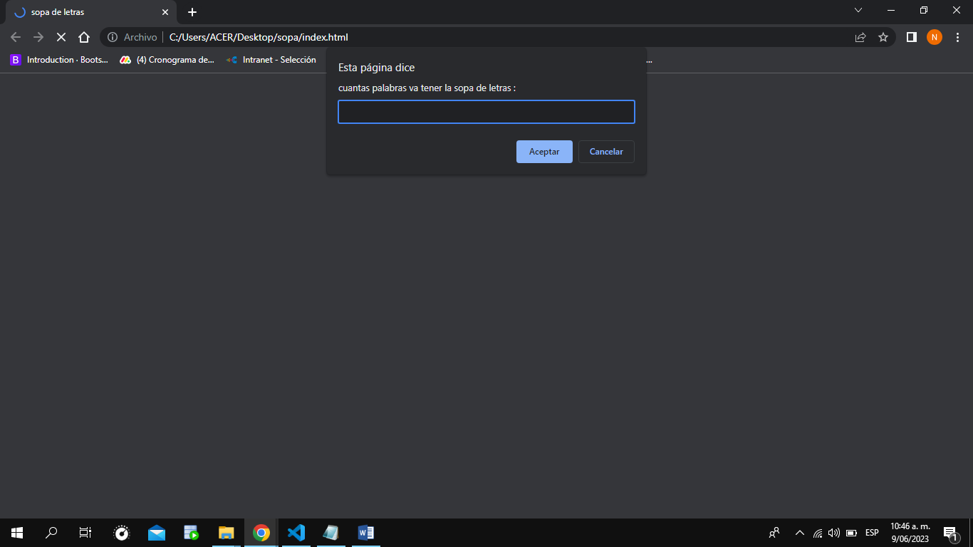

En una alerta que se muestra en la parte superior, allí escriba el número de palabras que va tener la sopa de letras, dar clic en aceptar

Como se muestra a imagen:

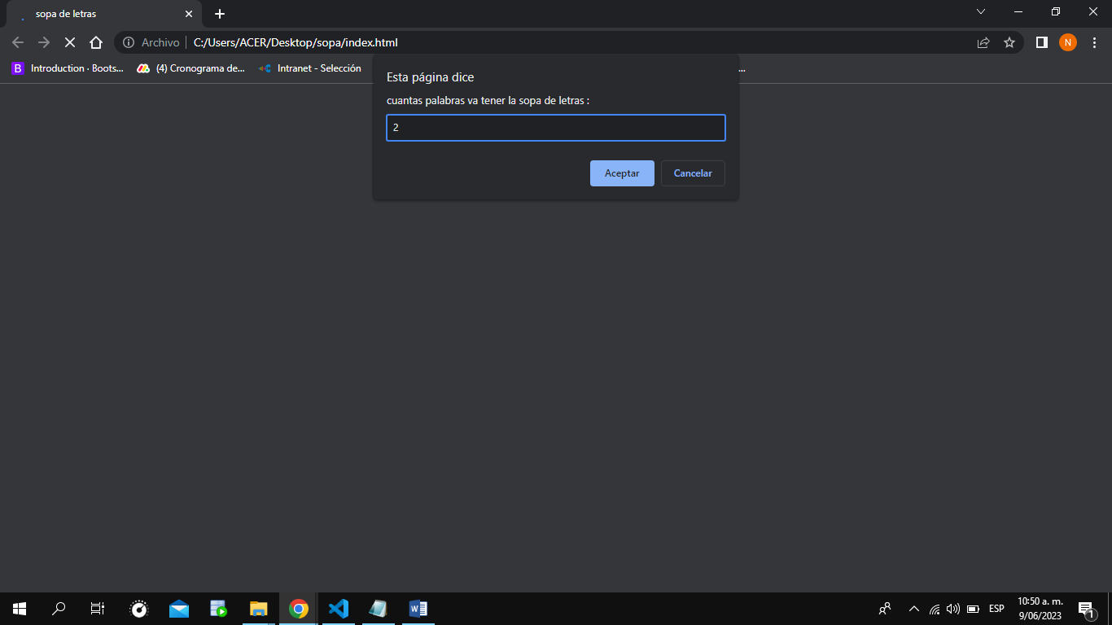

Al dar acertar va a pacer en otra alerta donde vas a ingresar una por una las palabras que quieres buscar en la sopa de letras

Como se muestra a imagen:

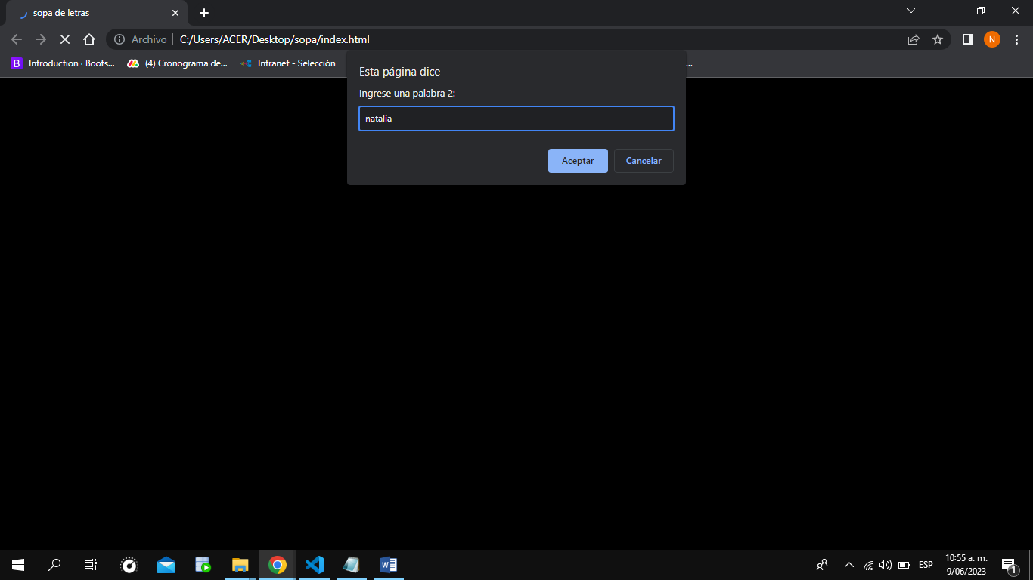

Ya de haber ingresado todas las palabras que queremos que tenga nuestra sopa de letras, ahora nos aparecerá otra alerta donde nos pedirá que ingresemos letras una por una hasta completar toda la tabla de sopa de letras

Como lo muestra a imagen:

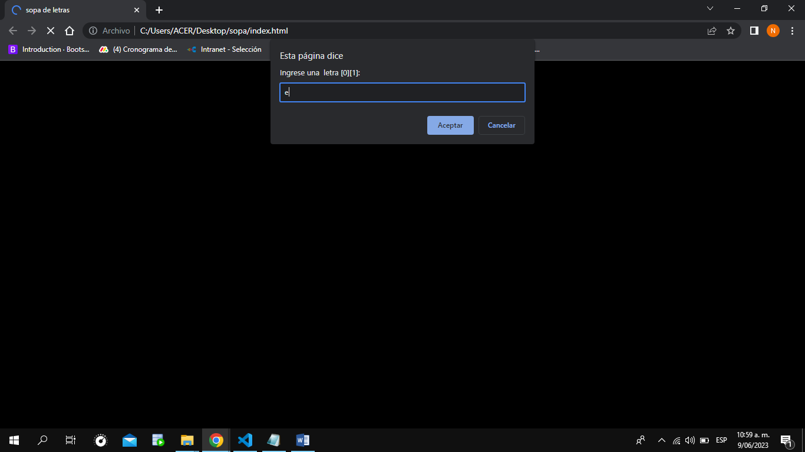

Después de haber terminado de ingresar todas la letras a la tabla

Se la mostrar en la pantalla como se muestra en la imagen:

